- 另外如果切换课程的时候，如果该课程的章节数据为空，则 章节树的 数据不会有变化,
多点几次会导致 左侧章节数据重复加载
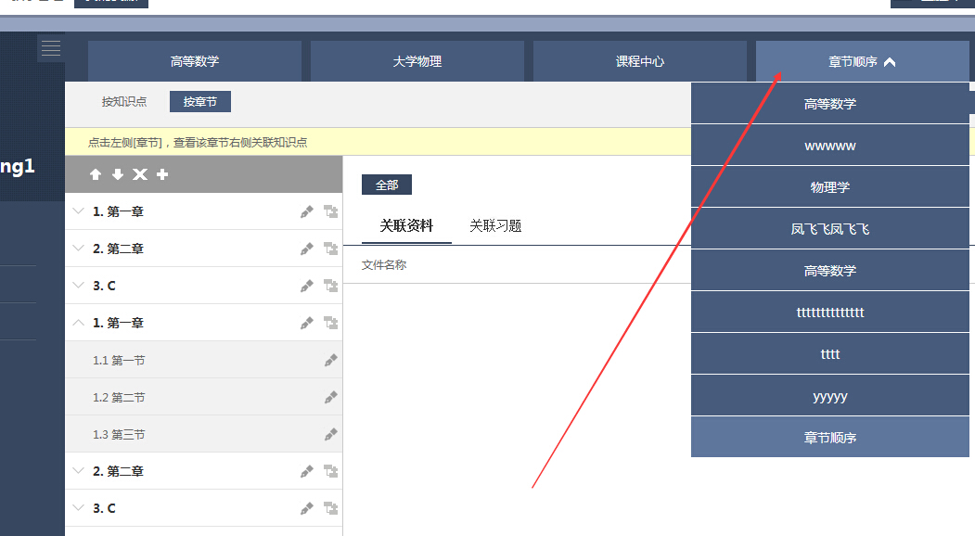
- 删除章节的时候 需要加提示信息
- 有些情况会没有工具条（跟章节数据重复加载有关吧 没有工具条的应该是没有章节数据的课程）
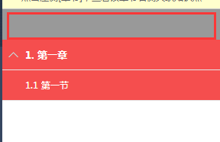
- 习题列表 【全选】 状态不同步
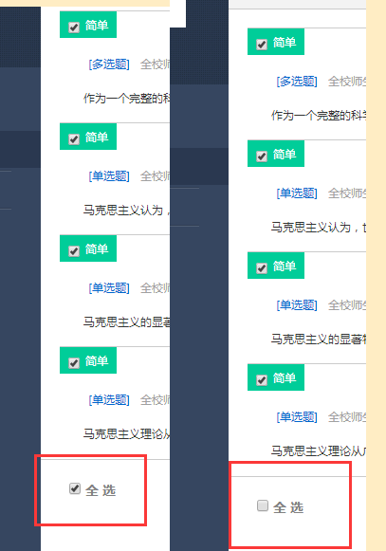
- 章节第一章 关联的习题 (知识点 加法 关联的章节 第一章 关联习题是空的)
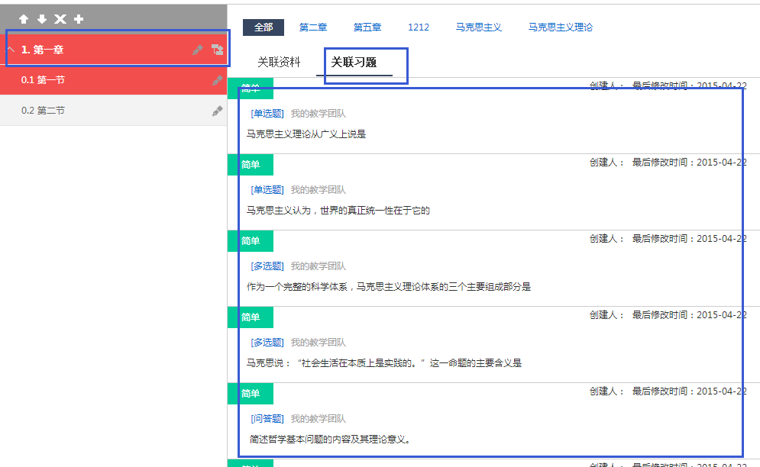

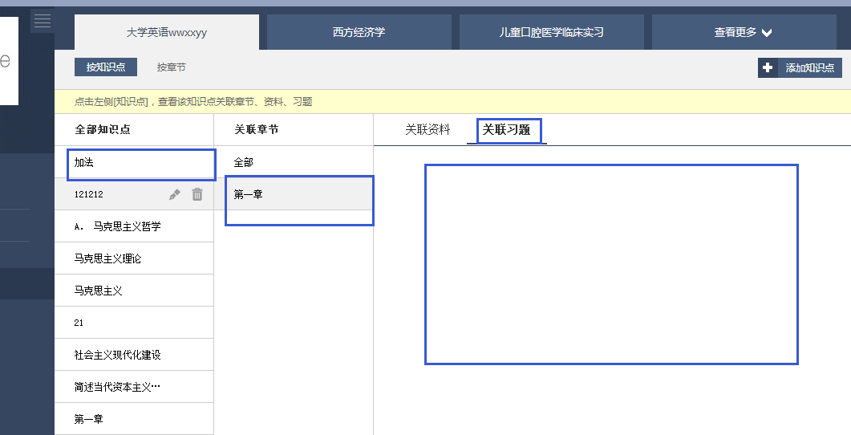

- 这里少个分页

- 习题保存的时候，如果响应慢了 用户多点了一次 或导致添加多个习题 保存按钮需要 控制下

- 点击向上的按钮 新建的章节没有了
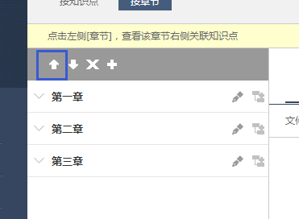
- 不同步
